
Softwareprojekt 2005-2007

SW-Architektur

Version: 1.3
Letzte Änderung: 03.02.2006 11:16

Projektleiter | Peter Hofer
Projektleitung 4DHD | Reinhard Pointner
Verantwortlich | Peter Hofer
Verantwortlich 4DHD | Reinhard Pointner
Erstellt | 05.10.2005 13:34
Bearbeitungszustand |  | In Bearbeitung
Bearbeitungszustand |  | Vorgelegt
Bearbeitungszustand | * | Fertiggestellt
V-Modell-Version | XT 1.1

Änderungsverzeichnis
Änderung |  |  | Geänderte Kapitel | Beschreibung der Änderung | Autor | Zustand
 | Datum | Version
1 | 30.1.2006 | 1.1 | Alle | Initiale Produkterstellung | jp
2 | 1.2.2006 | 1.2 | Alle | Verzeichnis, Beschreibungen | ph
3 | 3.2.2006 | 1.3 | Dekomposition | Erläuterung,  Klassendiagramme,  GUI-Prototypen | ph, ce

Prüfverzeichnis
Datum | Geprüfte Version | Anmerkungen | Prüfer | Neuer Produktzustand
3.2.06 | 1.3 | - | ce | Fertiggestellt

Inhaltsverzeichnis
Änderungsverzeichnis 2
Prüfverzeichnis 2
1. Einleitung 4
2. Architekturprinzipien und Entwurfsalternativen 5
2.1 Architekturprinzipien 5
2.2 Entwurfsalternativen 5
2.2.1 Unterteilung nach Komponenten 5
2.2.2 Unterteilung nach Funktionalität 5
3. Dekomposition der SW-Einheit 6
3.1 Übersicht über die SW-Einheit 6
3.2 Dekomposition 7
3.2.1 Allgemeines Layout 7
3.2.1 Grafische Konfiguration von Dateifreigaben 7
3.2.1.1 GUI-Prototypen 8
3.2.2 Konvertieren von Windows-Netzwerktreiber zu DesktopBSD-Treibern 9
3.2.2.1 GUI-Prototypen 9
3.2.3 Automatisiertes Einspielen von Aktualisierungen am Betriebssystem 11
3.2.3.1 GUI-Prototypen 12
3.2.4 Konfiguration von Ad-Hoc-WLAN 14
3.2.4.1 GUI-Prototypen 14
3.2.5 Internetverbindungsfreigabe 15
3.2.5.1 GUI-Prototypen 15
3.2.6 Zeitabgleich mit Timeserver 16
3.2.6.1 GUI-Prototypen 17
3.2.7 Konfiguration von Energiesparmechanismen 17
3.2.7.1 GUI-Prototypen 18
4. Schnittstellenübersicht 20
4.1 Grafische Darstellung 20
5. Datenkatalog 22
5.1 libdisk 22
5.2 Samba 22
5.3 powerd 23
5.4 md [mdconfig] 23
5.5 ndiscvt 24
5.5 freebsd-update 24
5.6 libc (ioctls) 24
5.7 portsnap 26
5.8 devd 26
5.9 Superkaramba 27
6. Designabsicherung 28
7. Zu spezifizierende SW-Elemente 29
8. Abkürzungsverzeichnis 30
9. Literaturverzeichnis 30
10. Abbildungsverzeichnis 30

1. Einleitung
Für jede in der Systemarchitektur identifizierte SW-Einheit wird eine SW-Architektur erstellt. Ausgehend von den funktionalen und nicht-funktionalen Anforderungen an die SW-Einheit ist es Aufgabe des SW-Architekten, eine geeignete SW-Architektur zu entwerfen. Das Produkt SW-Architektur dient dabei sowohl als Leitfaden zum Entwurf als auch zur Dokumentation der Entwurfsentscheidungen.

Wie in der Systemarchitektur werden richtungweisende Architekturprinzipien festgelegt und mögliche Entwurfsalternativen untersucht. Entsprechend der gewählten Entwurfsalternative wird die Zerlegung (Dekomposition) der SW-Einheit in SW-Komponenten und SW-Module beschrieben. Beziehungen und Schnittstellen zwischen den Elementen und zur Umgebung werden identifiziert und im Überblick dargestellt. Ein Datenkatalog der an den Schnittstellen ausgetauschten Datenstrukturen wird erstellt.

Die gewählte Architektur wird hinsichtlich ihrer Eignung für das geforderte System bewertet. Offene Fragen können beispielsweise im Rahmen einer prototypischen Entwicklung geklärt werden.

Der Entwurf der SW-Architektur kann Änderungen der Systemarchitektur nach sich ziehen. Abhängig von den Vorgaben im Projekthandbuch wird die Änderung vom Systemarchitekten geprüft und gegebenenfalls direkt eingearbeitet. Im Einzelfall kann ein expliziter Änderungsantrag notwendig sein.

Hauptverantwortlicher für den Entwurf der SW-Architektur ist der SW-Architekt. Unterstützt wird er dabei vom SW-Entwickler sowie von verschiedenen Experten zu Einzelthemen wie Logistik, Systemsicherheit oder Ergonomie.

Die SW-Architektur stellt das zentrale Dokument für die Erstellung weiterer Produkte dar. Sie legt alle SW-Komponenten und SW-Module der SW-Einheit fest. Entsprechend ihren Vorgaben werden die jeweiligen Elemente mit ihren Spezifikationen erstellt.

2. Architekturprinzipien und Entwurfsalternativen

2.1 Architekturprinzipien
- Bibliotheken und ausführbare Programme werden in Komponenten getrennt. Bei Bibliotheken wird weiterhin zwischen Backend und Frontend unterschieden („Kernklassen“, GUI-Klassen).
- Zur Interprozesskommunikation wird das DCOP-Protokoll verwendet, da es im KDE, auf den dieses Projekt aufbaut, schon integriert ist und im großen Maße genutzt wird.

2.2 Entwurfsalternativen

2.2.1 Unterteilung nach Komponenten
Die oben beschriebene Trennung in ausführbare Programme, Frontend- und Backend-Library bietet folgende Vorteile:

- Kernklassen sind von Benutzerschnittstelle getrennt
- Programme, die nicht auf GUI-Komponenten angewiesen sind, brauchen diese nicht zu laden
- Erhöhte Wiederverwendbarkeit
- Leichte Wartung

2.2.2 Unterteilung nach Funktionalität
Eine Komponente umfasst alle Kernklassen und Benutzeroberfläche, die für dessen Funktion nötig sein (beispielsweise Netzwerkkonfiguration).

- Bei Änderungen an einzelnen Funktionen muss nur eine Komponente/ein Modul neu übersetzt werden
- Leichte Wartung

Auch, wenn ausschließlich Kernklassen benötigt werden, müssen die entsprechenden GUI-Teile inklusive abhängiger Programmbibliotheken geladen werden
- Die Trennung von GUI und Kernklassen wird im Projektverlauf schwieriger
- Schlechtere Wiederverwendbarkeit

3. Dekomposition der SW-Einheit

3.1 Übersicht über die SW-Einheit
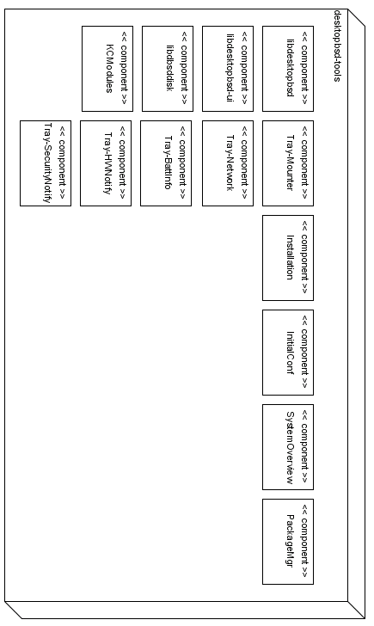

3.2 Dekomposition
Wegen den oben beschriebenen Architekturprinzipien, die nicht nach Funktionalität trennen, sondern nach Frontend und Backend sowie Ausführbarkeit, ist es hier zielführender, für jede zu implementierende Funktionalität die SW-Module in den SW-Komponenten aufzuführen.

3.2.1 Allgemeines Layout
Wie an den nachstehenden Klassendiagrammen ersichtlich, gibt es:
- Mindestens eine Klasse in libdesktopbsd, die die eigentliche Funktionalität implementiert (Back-End)
- Mindestens eine Klasse in libdesktopbsd-ui, die von DBSDModule abgeleitet ist und die grafische Oberfläche implementiert (Front-End)
- Für jede von DBSDModule abgeleitete Klasse in KCModules eine Wrapper-Klasse, die die grafische Oberfläche in das KDE-Kontrollzentrum einbindet

3.2.1 Grafische Konfiguration von Dateifreigaben
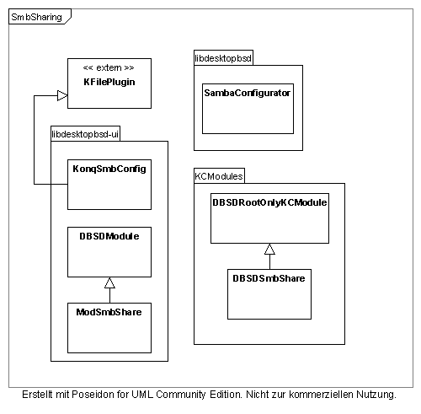
SambaConfigurator enthält Methoden zum Hinzufügen, Entfernen und Bearbeiten von Dateifreigaben. KonqSmbConfig ist eine Erweiterung für den KDE-Dateimanager Konqueror. Öffnet der Benutzer in Konqueror den Eigenschaftendialog eines Ordners, werden ihm zusätzliche Optionen zur Freigabe des Ordners angeboten.

3.2.1.1 GUI-Prototypen
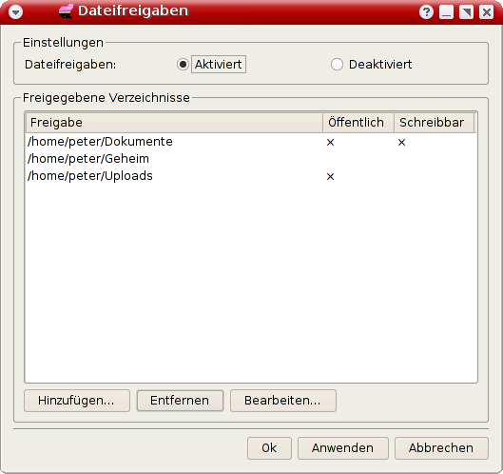
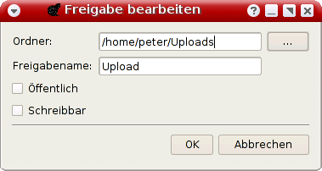

3.2.2 Konvertieren von Windows-Netzwerktreiber zu DesktopBSD-Treibern
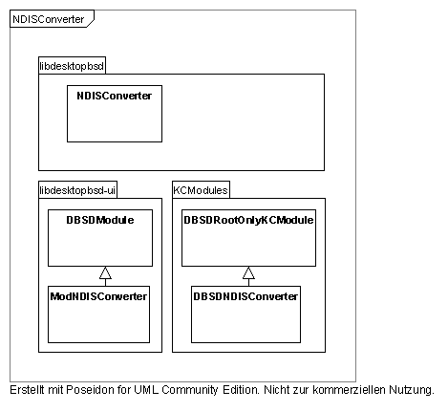

3.2.2.1 GUI-Prototypen
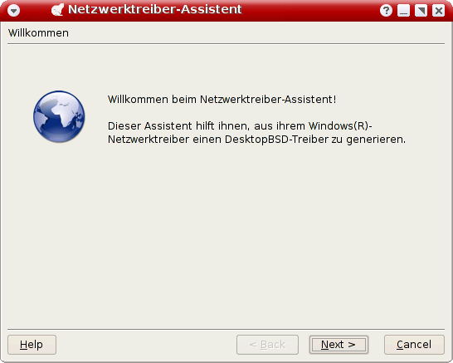

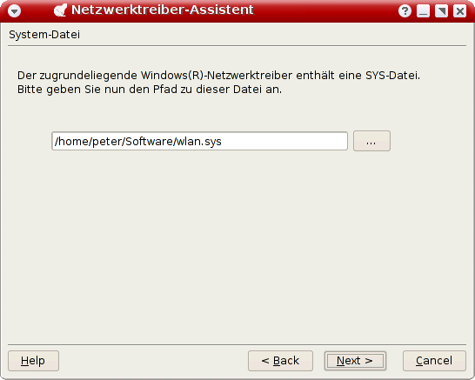

(In den weiteren Schritten werden INF-Dateien und etwaige Firmware-Dateien angegeben, danach wird der Treiber generiert)

3.2.3 Automatisiertes Einspielen von Aktualisierungen am Betriebssystem
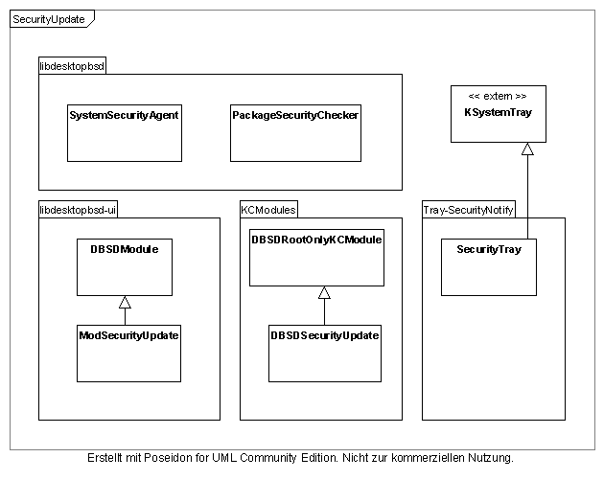
SystemSecurityAgent verfügt über Methoden, mit denen auf Sicherheitsprobleme des Betriebssystems und verfügbare Updates geprüft werden kann, weiters können diese Updates installiert werden. PackageSecurityChecker enthält Methoden zum Überprüfen installierter Software (die nicht zum Betriebssystem gehört) auf Sicherheitslücken. SecurityTray ist ein Symbol im Systembereich der Kontrollleiste (Tray-Icon), das je nach Verfügbarkeit von Updates ein anderes Bild zeigt und weiters den Benutzer benachrichtigt, sobald Probleme gefunden wurden. ModSecurityUpdate bietet die Möglichkeit, Einstellungen zur Regelmäßigkeit der Prüfungen zu treffen.

3.2.3.1 GUI-Prototypen

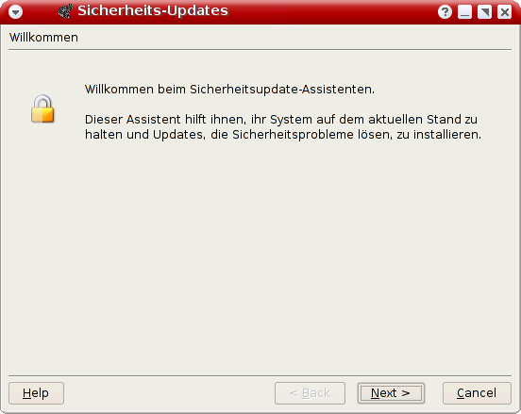
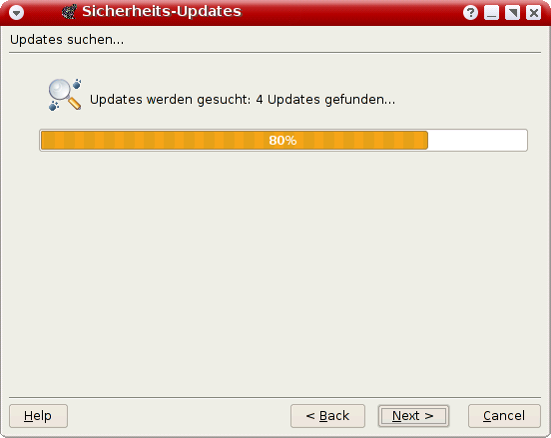
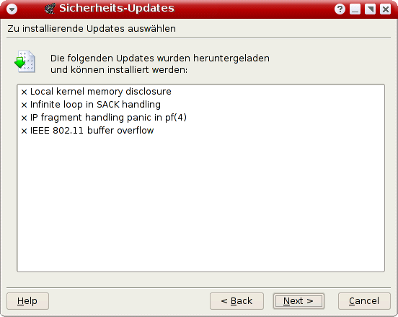
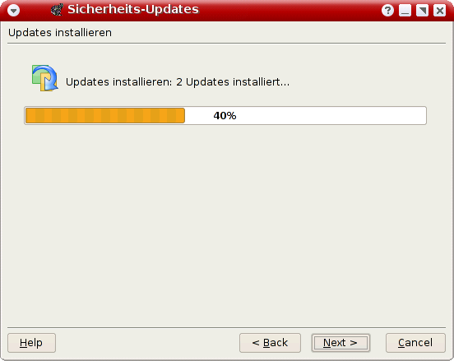
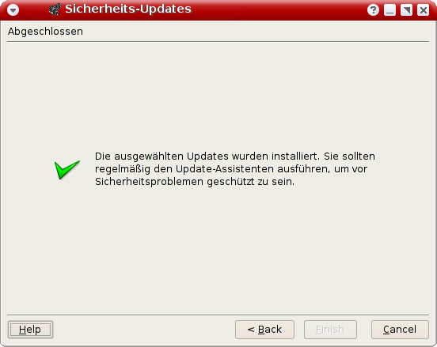

3.2.4 Konfiguration von Ad-Hoc-WLAN
Bei der Implementierung dieser Funktionalität werden nur bestehende Klassen geändert, deswegen wird die Planung erst in SE5 – Feinplanung vorgenommen.

3.2.4.1 GUI-Prototypen
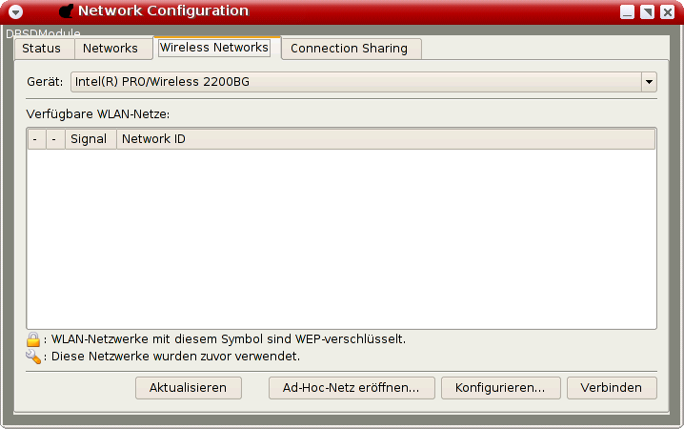

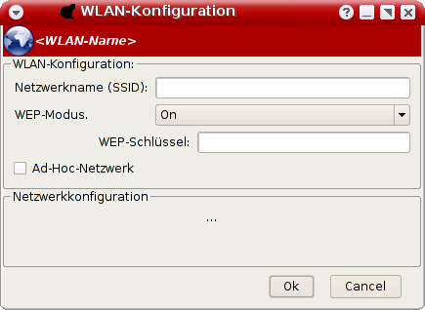

3.2.5 Internetverbindungsfreigabe
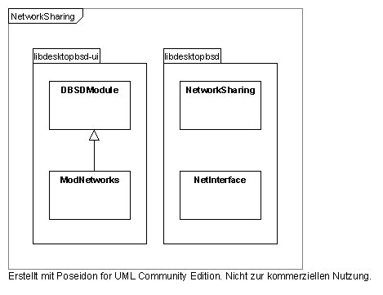

3.2.5.1 GUI-Prototypen

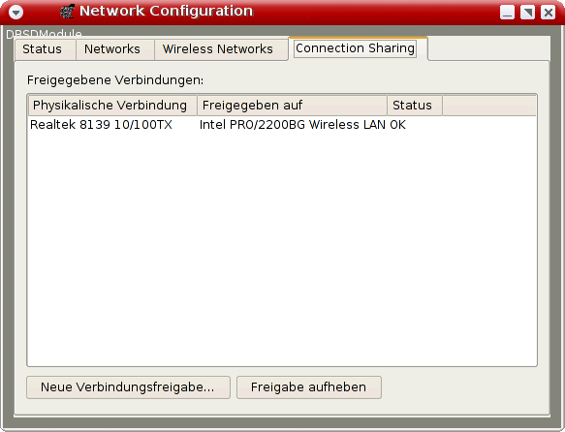
Die Klasse NetworkSharing bietet Möglichkeiten, über Bridging oder Routing zwei Netzwerkinterfaces zu „verbinden“, um von einem Netz auf das andere zugreifen zu können. NetInterface ist eine Netzwerkkarte, die entsprechende Methoden zum Setzen einer IP-Adresse etc. enthält.

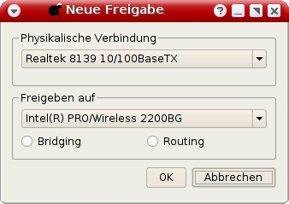

3.2.6 Zeitabgleich mit Timeserver
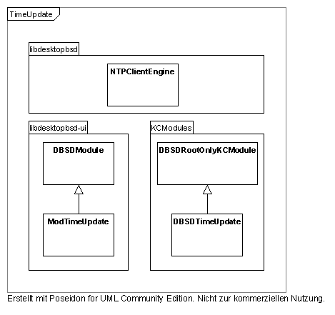

NTPClientEngine ist eine Klasse, die den Befehl ntpdate verwendet, um von einem entfernten NTP-Zeitserver die aktuelle Zeit abzurufen und als Systemzeit zu setzen. ModTimeUpdate erlaubt das Einstellen des Zeitservers.

3.2.6.1 GUI-Prototypen

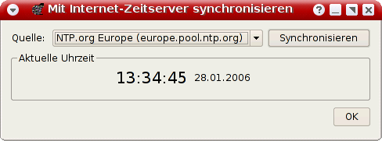

3.2.7 Konfiguration von Energiesparmechanismen
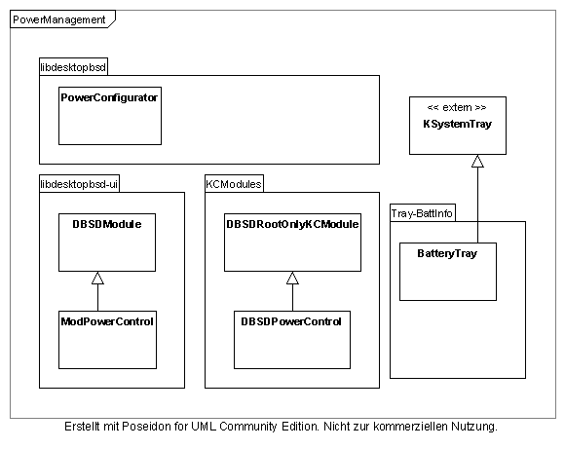

PowerConfigurator setzt die entsprechenden Einstellungen für powerd, um die Regelung der Leistung vorzunehmen. ModPowerControl ist eine grafische Oberfläche, mit der die Parameter der Leistungsanpassung festgelegt werden können (siehe GUI-Prototyp). BatteryTray ist ein Symbol im Systembereich der Kontrollleiste (Tray-Icon), das den Typ der Stromversorgung (Akku oder Netzbetrieb) und den Akkustand anzeigt. Weiters kann mit Doppelklick auf dieses Symbol oder das Rechtsklickmenü die Energieverwaltung (ModPowerControl) aufgerufen werden.

3.2.7.1 GUI-Prototypen
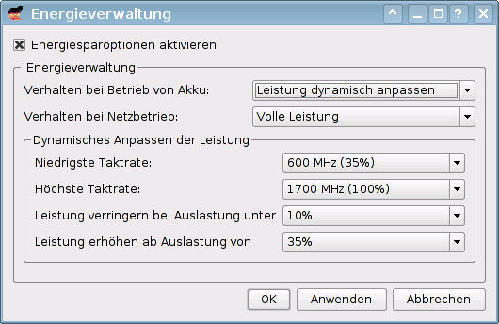

4. Schnittstellenübersicht

4.1 Grafische Darstellung
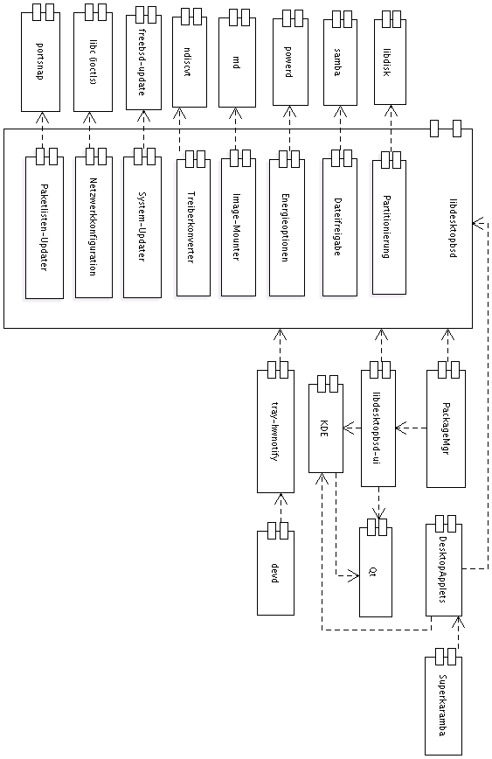
Jedes ausführbare Programm wird als Komponente entworfen. Weiters erfolgt die Einteilung in Bibliotheken für Kernklassen (Backend), Benutzerschnittstelle (Frontend) und Unterstützungssysteme.

Kernklassen sind von Benutzerschnittstelle getrennt.
- Programme, die nicht auf GUI-Komponenten angewiesen sind, brauchen diese nicht zu laden
- Erhöhte Wiederverwendbarkeit
- Leichte Wartung

5. Datenkatalog
Im Datenkatalog der SW-Architektur werden die an den Schnittstellen der SW-Einheit ausgetauschten Datenstrukturen mit Attributen, Datentypen und Wertebereichen beschrieben. Jede Programmiersprache und Plattform bietet hier eigene Lösungen, die bei der Definition zu berücksichtigen sind.

5.1 libdisk
Funktion: Partitionierung
- Interne Gerätebezeichnung (Zeichenkette)
- Struktur „disk“:
struct disk {
char *name;
u_long flags;
u_long bios_cyl;
u_long bios_hd;
u_long bios_sect;
u_char *bootmgr;
u_char *boot1;
u_char *boot2;
struct chunk *chunks;
u_long sector_size;
};
- Struktur „chunk“:
struct chunk {
struct chunk *next;
struct chunk *part;
struct disk *disk;
daddr_t offset;
daddr_t size;
daddr_t end;
char *name;
char *oname;
chunk_e type;
int subtype;
u_long flags;
void (*private_free)(void*);
void *(*private_clone)(void*);
void *private_data;
};

5.2 Samba
Funktion: Dateifreigabe über SMB-Protokoll
- Änderung der Konfigurationsdatei smb.conf
  - Einzelne Freigabe:
[Freigabename]
path = /verzeichnispfad
- Servername
[global]
...
server string = Servername
- Arbeitsgruppe
[global]
...
workgroup = Arbeitsgruppe

5.3 powerd
Funktion: Energieoptionen konfigurieren
- Änderung der Konfigurationsdatei rc.conf
  - Variable powerd_enable
    - powerd_enable=“YES“ aktiviert Energiesparmechanismen
    - powerd_enable=“NO“ (Standard) deaktiviert Energiesparmech.
  - Variable powerd_flags
    - -a, -b, -n: Verwendetes Profil bei Netzteilbetrieb, Akkubetrieb, nicht erkennbarem Zustand
      - max: Maximale Leistung
      - min: Kleinstmögliche Leistung
      - adaptive: Dynamisches Anpassen je nach Leistungsbedarf
    - -i, -r: Auslastung, bei der dynamisch hinunter-/hochgetaktet werden soll
    - -p: Intervall in ms, in dem der Wert abgefragt werden soll

Beispiel:
powerd_enable=“YES“ # Energiesparmechanismus aktiviert

# Bei Netzteilbetrieb maximale Leistung, bei Akkubetrieb dynamisch
# angepasst, bei 33% Leerlauf hochtakten, bei 66% Leerlauf hinuntertakten,
# Wert alle Sekunden abfragen
powerd_flags=“-a max -b adaptive -r 33 -i 66 -p 1000“

5.4 md [mdconfig]
Funktion: Images als virtuelles Gerät registrieren (Images mounten)
- Kommandozeilenparameter
  - -a: Neues Image registrieren
  - -d: Image entfernen
  - -f <datei>: Image-Datei
  - -t <typ>: Typ des Images [standardmäßig vnode]
Beispiel:
mdconfig -a -t vnode -f CD.iso
Erstellt ein virtuelles Gerät aus der Datei CD.iso und gibt deren Systembezeichnung aus (zB md0).

5.5 ndiscvt
Funktion: Windows-Treiber zu DesktopBSD-Treiber konvertieren
- Kommandozeilenparameter:
  - -i <inf-file>: Treiber .INF-Datei
  - -s <sys-file>: Treiber .SYS-Datei
  - -n <dev-name>: Name, unter dem sich der Treiber später registriert
  - -o <out-file>: Pfad der resultierenden Headerdatei für einen Treiber
  - -f <firmware-file>: Angabe einer zusätzlichen Firmware

Beispiel:
ndiscvt -i netX500.inf -s pcx500.sys -o ndis_driver_data.h
Erzeugt aus der INF-Datei netX500.inf und der SYS-Datei pcx500.sys die Headerdatei ndis_driver_data.h, mit deren Hilfe ein Treiber für DesktopBSD erstellt werden kann.

5.5 freebsd-update
Funktion: System-Updates durchführen
- Kommandozeilenparameter:
  - fetch: Auf Updates prüfen und diese herunterladen
  - install: Heruntergeladene Updates verifizieren und installieren

5.6 libc (ioctls)
Funktion: Netzwerkinterfaces kontrollieren und konfigurieren
#include <sys/ioctl.h>

int
ioctl(int d, unsigned long request, ...);

d: Filedeskriptor eines Sockets zu dem Device
request: Auszuführende Operation
Dritter, optionaler Parameter: Datenstrukturen des Typs ieee80211req, ifreq und ifmediareq.

Auszug: Betriebssystem-Include net80211/ieee80211_ioctl.h
struct ieee80211req {
char i_name[IFNAMSIZ]; /* if_name, e.g. "wi0" */
u_int16_t i_type; /* req type */
int16_t i_val; /* Index or simple value */
int16_t i_len; /* Index or simple value */
void *i_data; /* Extra data */
};

Auszug: Betriebssystem-Include net/if.h
/*
* Interface request structure used for socket
* ioctl's. All interface ioctl's must have parameter
* definitions which begin with ifr_name. The
* remainder may be interface specific.
*/
struct ifreq {
char ifr_name[IFNAMSIZ]; /* if name, e.g. "en0" */
union {
struct sockaddr ifru_addr;
struct sockaddr ifru_dstaddr;
struct sockaddr ifru_broadaddr;
short ifru_flags[2];
short ifru_index;
int ifru_metric;
int ifru_mtu;
int ifru_phys;
int ifru_media;
caddr_t ifru_data;
int ifru_cap[2];
} ifr_ifru;
#define ifr_addr ifr_ifru.ifru_addr /* address */
#define ifr_dstaddr ifr_ifru.ifru_dstaddr /* other end of p-to-p link */
#define ifr_broadaddr ifr_ifru.ifru_broadaddr /* broadcast address */
#define ifr_flags ifr_ifru.ifru_flags[0] /* flags (low 16 bits) */
#define ifr_flagshigh ifr_ifru.ifru_flags[1] /* flags (high 16 bits) */
#define ifr_metric ifr_ifru.ifru_metric /* metric */
#define ifr_mtu ifr_ifru.ifru_mtu /* mtu */
#define ifr_phys ifr_ifru.ifru_phys /* physical wire */
#define ifr_media ifr_ifru.ifru_media /* physical media */
#define ifr_data ifr_ifru.ifru_data /* for use by interface */
#define ifr_reqcap ifr_ifru.ifru_cap[0] /* requested capabilities */
#define ifr_curcap ifr_ifru.ifru_cap[1] /* current capabilities */
#define ifr_index ifr_ifru.ifru_index /* interface index */
};

Auszug: Betriebssystem-Include net/if.h
struct ifmediareq {
char ifm_name[IFNAMSIZ]; /* if name, e.g. "en0" */
int ifm_current; /* current media options */
int ifm_mask; /* don't care mask */
int ifm_status; /* media status */
int ifm_active; /* active options */
int ifm_count; /* # entries in ifm_ulist array */
int *ifm_ulist; /* media words */
};

5.7 portsnap
Funktion: Paketliste mit Server synchronisieren
- Kommandozeilenparameter
  - fetch
    - Ist keine Paketliste vorhanden, wird eine heruntergeladen.
    - Ist eine Paketliste vorhanden, werden neue Updates heruntergeladen
  - update: Heruntergeladene Updates verifizieren und installieren
  - extract: Extrahiert eine Paketliste, wenn zuvor eine neue mit fetch heruntergeladen wurde

5.8 devd
Funktion: Benachrichtigung bei neu angesteckten/entfernten Geräten

devd ist ein Dienst, der beim Systemstart gestartet wird und beim Hinzufügen und Entfernen von Geräten in der Konfigurationsdatei devd.conf vorgegebene Aktionen ausführt.

Beispiel für die Syntax zur Konfiguration zum Aufrufen eines bestimmten Kommandos bei An-/Abstecken eines Gerätes:
# Anstecken
attach 0 {
device-name "geraete-id";
action "kommando";
};

# Abstecken
detach 0 {
device-name "geraete-id";
action "kommando";
};

Im konkreten Fall wird ein Remote-Prozeduraufruf (RPC) mittels DCOP vorgenommen, der die entsprechenden Komponente des DesktopBSD-Hardwareüberwachungs-Programms über das neue/entfernte Gerät informiert:
# Anstecken
attach 0 {
device-name "geraete-id";
action "dcop dbsd-hwnotify Notify attachDevice ${device-name}";
};

5.9 Superkaramba
Funktion: Anzeige von Informationen am Desktop.

Superkaramba ist ein Werkzeug, um einfach interaktive Anzeigen zum Desktop hinzuzufügen. Beispiele für Anwendungsgebiete sind:
- Anzeige von Systeminformation wie CPU-Auslastung
- Information vom Internet anzeigen, wie Wetter und Schlagzeilen

6. Designabsicherung
Der verwendete Entwurf ist Unterteilung in Komponenten:
Jedes ausführbare Programm wird als Komponente entworfen. Weiters erfolgt die Einteilung in Bibliotheken für Kernklassen, Benutzerschnittstelle und Unterstützungssysteme.

Kernklassen sind von Benutzerschnittstelle getrennt.
- Programme, die nicht auf GUI-Komponenten angewiesen sind, brauchen diese nicht zu laden
- Erhöhte Wiederverwendbarkeit
- Leichte Wartung
- Da das Design bereits im vorhandenen System verwendet wird und sich bislang in den genannten Punkten bewährt hat, wird angenommen, dass das Design die Anforderungen in gewünschter Weise umsetzt.

7. Zu spezifizierende SW-Elemente
Keine Komponenten oder Module besitzen ausreichende Kritikalität oder Anforderungskomplexität, um eine weitergehende Spezifikation zu benötigen.

8. Abkürzungsverzeichnis
Abkürzung | Erklärung
NTP | Network Time Protocol zur Abfrage der Zeit von einem entfernten Server
SMB | Dateifreigabe-Protokoll; u.a. implementiert von Microsoft Windows und Mac OS X

9. Literaturverzeichnis
–

10. Abbildungsverzeichnis
–

